Ubicación del “Informe de pase a fallo” en la plataforma SIGMA:

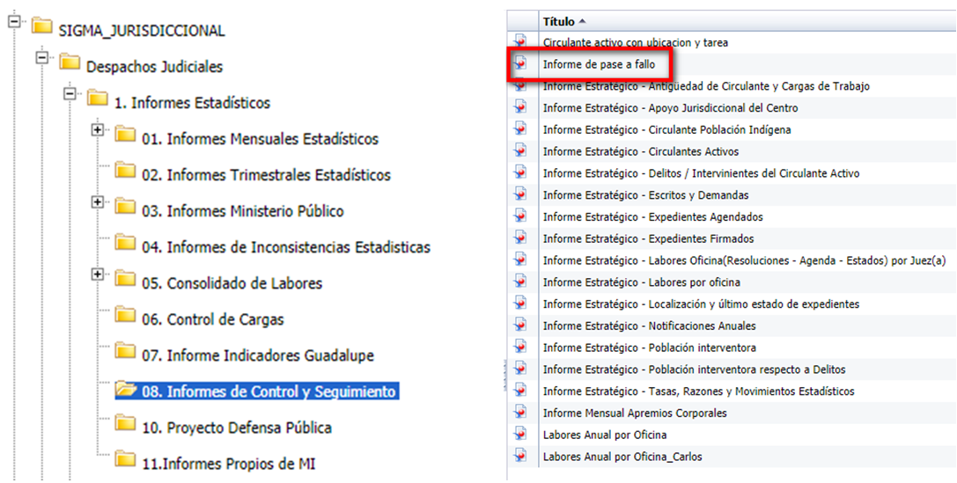

Manual de uso del “Informe pase a fallo”

